Проведение акции «Эколята пишут письмо Природе» с детьми и родителями
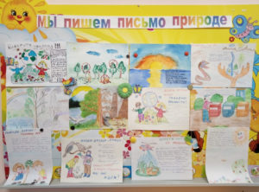

Задача Акции написать письмо Природе от сказочных героев Эколят – друзей и защитников Природы.
Ребята представляют, что они Эколята, которые должны написать письмо Природе.
Каждый ребенок или группа пишет свое письмо.
Возможно написание письма вместе с родителями.
По окончании Акции письма могут зачитываться и с ними могут ознакомиться дети и родители.
Письма могут быть представлены на стенде «Эколята пишут письмо Природе».

